Муниципальное бюджетное общеобразовательное учреждение
«Начальная школа – детский сад № 2»
города-курорта Кисловодска

Анализ работы
школьной
библиотеки
МБОУ «НШДС №2»
за 2019 – 2020 учебный год

Краткая справка о библиотеке.

Библиотека является структурным поздравлением школы, участвующим в учебно-образовательном процессе в целях обеспечения права участников образовательного процесса на бесплатное пользование библиотечно-информационными ресурсами.
В данное время библиотека представлена одним залом - библиотекой в начальной школе. Общая площадь библиотеки составляет 14 кв. метров.
Пользователями библиотеки являются педагоги школы, учащиеся и воспитатели детского сада. Библиотека оснащена компьютером с выходом в Интернет. На абонементе имеется 4 посадочных места для работы читателей.
Что касается традиционных носителей информации, то библиотека располагает небольшим количеством различных энциклопедий, справочников, словарей.
Режим работы библиотеки в начальной школе с 10.00 до 16.00.

Общие сведения

Количество учащихся 305, из них читателей учащихся 1-4 классов 305человек.
Количество учителей 12, из них читателей 12
Другие работники - 10
В отчетном году основными целями и задачами, стоящими перед школьной библиотекой были:
Цели:
- Воспитание гражданского самосознания, помощь в развитии творческих способностей учащихся, раскрытие духовно-творческого потенциала детей в процессе работы с книгой;
- Поддержка чтения и читательской культуры учащихся;
- Приобщение учеников к чтению;
- Привлечение новых читателей в библиотеку;
Задачи:
- Обеспечение информационно-документальной поддержки учебно-воспитательного процесса и самообразования учащихся и педагогов;
- Формирование у школьников информационной культуры и культуры чтения;
- Развитие мотивации к чтению, уважения к книге;
- Повышение качества информационно-библиотечных и библиографических услуг;
- Способствовать: формированию чувства патриотизма, гражданственности, любви к природе; комплексному обеспечению здорового образа жизни.

В 2019-2020 учебном году школьная библиотека работала по плану, опираясь на разделы общешкольного плана и велась по направлениям:
- формирование, комплектование и сохранность фонда;
- систематическое пополнение материала в рубрике «Библиотека» на сайте школы.
- оказание методической консультационной помощи педагогам, учащимся, родителям в получении информации из библиотеки;
- создание условий для учителей в получении информации о педагогической и методической литературе, о новых средствах обучения;
- создание условий учащимся, учителям, родителям для чтения книг, периодики, работы с компьютерными программами;
- индивидуальная и массовая работа с учащимися;
В 2019 -2020 учебном году в начальной школе все учебники соответствуют Федеральному перечню учебников.
Составлению заказа на новые учебники предшествует большая подготовительная работа. Проводится анализ состояния обеспеченности учащихся 1-4 классов учебниками на новый учебный год, прорабатывается Федеральный перечень учебников, составляется предварительный заказ на необходимые учебники для начальной школы. Вся эта информация доводится до учителей.
В целях профилактики сохранности учебников в течение всего учебного года проводилась постоянная работа с учащимися по сохранности книжного и учебного фонда, ликвидации задолженности среди учащихся за прошлый учебный год и бережному отношению к книге. В сентябре – ноябре месяце согласно плану работы школьной библиотеки были проведены рейды среди учащихся 1 - 4 классов «Сохраним школьный учебник». Цель проверок — научить ребят правильному и бережному обращению с библиотечными учебниками. Задача акции: устранить неаккуратное обращение с учебниками. Рейды показали, что не все учащиеся бережно относятся к школьным учебникам. У 15 % обучающихся в начале проверки новые учебники были без обложек. После рейда-проверки и бесед библиотекаря с классными руководителями, родителями, учащимися многие ребята 1-4-х классов привели свои учебники в порядок. Очень радовало, что родители вместе со своими детьми подошли к этому вопросу с пониманием и всей ответственностью. Всю информацию по итогам рейда можно было найти на информационном стенде « Как живешь, учебник?» По итогам рейдов лучшим учащимся были вручены красочные закладки, что вызвало стимул для остальных ребят. Необходимо продолжить работу по сохранности учебников школьной библиотеки и искать новые интересные формы работы.
Важнейшим направлением деятельности библиотеки является раскрытие фонда через выставки. В библиотеке оформляются разнообразные выставки как к юбилейным и знаменательным датам, так и к различным мероприятиям. Особое внимание уделяется выставкам, посвященным писателям-юбилярам. Наиболее значимыми и удачными были выставки к календарным датам, декадам. Подбирая материал к этим выставкам, стараешься рассказать не только историю праздника, сообщить интересные факты, но и предложить литературу с выставки и побеседовать с читателями.
Постоянным вниманием у читателей пользуются тематические фотовыставки, которые организуются на абонементе в библиотеке школы и являются дополнением к книжным выставкам. Большой
интерес у учащихся и учителей вызвали фотовыставки ко дням рождения М.Ю.Лермонтова (октябрь), А.П.Чехова (январь),В.М.Гаршина (февраль), и др.
Основными направлениями библиотечного обслуживания является индивидуальное, групповое и массовое библиотечно-библиографическое обслуживание. Основными формами информационной работы с читателями являются беседы различного характера и информационно-наглядные стенды.
В работе с читателями используются традиционные формы и методы работы: обзоры, книжные выставки, беседы, просмотры литературы, викторины, библиотечные уроки, презентации направленные на удовлетворение культурно- информационных потребностей читателей, объединенных общими интересами с использованием компьютерных технологий. Оказывается консультационная помощь в поиске и выборе источников информации. Школьная библиотека работает в тесном сотрудничестве с классными руководителями. Для учителей была подготовлена информационная папка «Информация для педагогов из библиотеки». По требованиям учителей подбирается материал и литература по темам при подготовке и проведении открытых уроков, предметных недель, классных часов, общешкольных мероприятий.
В работе по пропаганде книг и привлечению учащихся к чтению широко используются наглядные формы пропаганды - это информационно-наглядные стенды, школьная газета, листовки, буклеты, закладки. Самым активным участникам конкурсов, викторин, литературных игр при проведении мероприятий вручаются книжные закладки, сделанные и отпечатанные на компьютере.
Массовые мероприятия
Эффективными формами библиотечной работы в школьной библиотеке являются массовые мероприятия, т.к. именно на внеурочных мероприятиях происходит живое общение с ребятами. Цель массовых мероприятий - это привлечение внимания к библиотеке, чтению, информации учащихся и не читающих ребят. В работе с детьми используются разнообразные формы и методы, которые выбираются и планируются библиотекарем, исходя из возможностей библиотеки, наиболее эффективные в воспитательном плане и интересные детям.
Все мероприятия, проводимые библиотекой, были нацелены на литературное, историческое, толерантное просвещение школьников, содействующее патриотическому, нравственному, эстетическому воспитанию и формирующее привлекательный образ книги и чтения.
Интересно был проведён библиотечный урок «Мама, нет дороже слова!» на городском семинаре педагогов начальной школы и ДОУ «Мама…Слов дороже нет на свете!»
Проведен анализ деятельности библиотеки с учетом соответствия библиотечно-библиографического обслуживания в школе, а также плана работы. Анализ работы за этот год показал, что в этом году была проведена большая работа по всем направлениям. Много внимания уделялось вопросам формирования библиотечного фонда, работе с библиотечным и учебным фондом, его комплектованию, списанию, справочно-библиографической работе, библиотечно - информационному обслуживанию читателей, а также массовой работе с читателями по привлечению внимания учащихся и педагогов к библиотеке, книге, чтению, работе с документацией, организации работы библиотеки в начальной школе, созданию современного имиджа библиотеки, повышению своего профессионального уровня. Библиотека развивала и поддерживала в детях привычку и радость чтения и учения, а так же потребность пользоваться библиотекой в течение всей жизни. Библиотека пропагандировала чтение, а так же ресурсы школьной библиотеки как внутри школы, так и за её пределами. Старалась добиться систематического чтения, прививала интерес к периодической печати (детские журналы), вела работу с читательским активом. Проведены не все запланированные мероприятия.
Задачи, поставленные в начале года, выполнены.
В целом работу школьной библиотеки признаю удовлетворительной.

Выявлены основные проблемы, над которыми необходимо работать в 2020 - 2021учебном году:

1.Библиотека нуждается в фонде художественной, методической и справочной литературы, поэтому необходимо проводить акцию «Подари книгу школе».
2.Библиотека нуждается в новом библиотечном оборудовании, стеллажах, информационных стендах.
3.Активизировать читательскую активность у школьников, находить новые формы приобщения детей к чтению.

В следующем году будет продолжена работа по следующим направлениям:
- сохранность учебного и основного фонда;
- обновление и пополнение основного и учебного фонда
- продолжить пропаганду библиотечно-библиографических знаний;
- проводить мероприятия, направленные на развитие интереса учащихся
к чтению.

Библиотекарь: Богачёва Н.В.

Муниципальное бюджетное общеобразовательное учреждение
«Начальная школа – детский сад № 2»
города-курорта Кисловодска

«УТВЕРЖДАЮ»
Директор МБОУ «НШДС № 2»
______________ Потапова Л.А.
«_____» ________________ 2020 г.

План
работы библиотеки
МБОУ «НШДС № 2»
на 2020 - 2021 учебный год
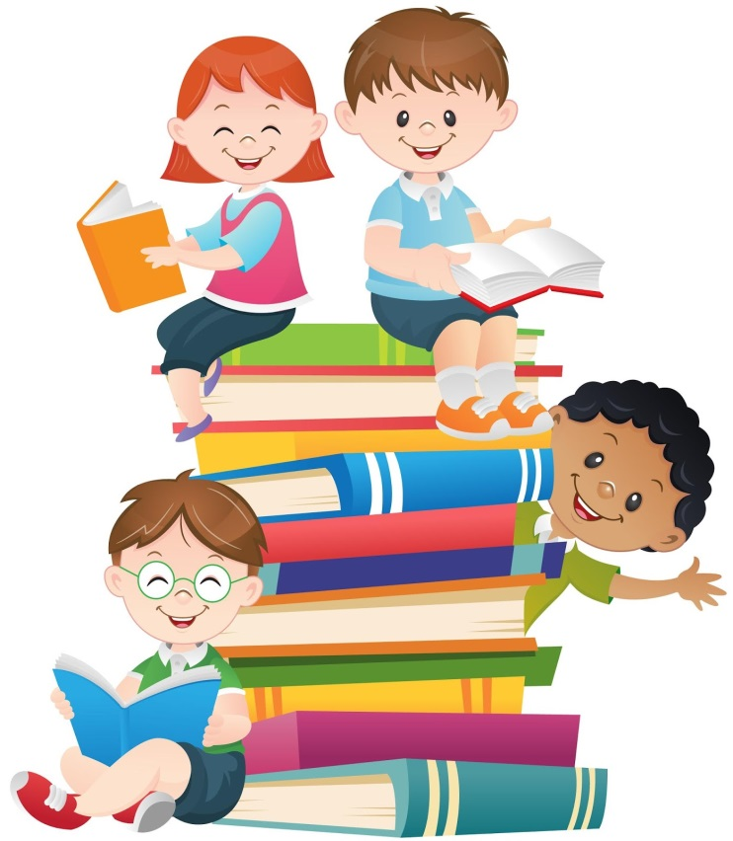

- Основные цели и задачи школьной библиотеки
Библиотека МБОУ НШДС № 2 должна стать культурным, информационным, просветительским и воспитательным центром образовательной среды школы.
Основные цели:
- Воспитание гражданского самосознания, помощь в развитии творческих способностей учащихся, раскрытие духовно-творческого потенциала детей в процессе работы с книгой;
- Поддержка чтения и читательской культуры учащихся;
- Приобщение учеников к чтению;
- Привлечение новых читателей в библиотеку;
Основные задачи:
- Обеспечение информационно-документальной поддержки учебно-воспитательного процесса и самообразования учащихся и педагогов;
- Формирование у школьников информационной культуры и культуры чтения;
- Развивать мотивацию к чтению, уважение к книге;
- Усилить внимание на пропаганду литературы по воспитанию нравственности, культуры поведения, самореализации личности у учащихся;
- Повышение качества информационно-библиотечных и библиографических услуг;
- Строить работу библиотеки, как центр психологической разгрузки учащихся.
2. Работа с библиотечным фондом
№ п/п | Содержание работы | Срок  исполнения | Ответственный
1. | Изучение состава фондов и анализ их использования
 | -Прием и выдача учебников | май-сентябрь | библиотекарь
 | -Анализ обеспечения учебниками на 2020-2021 уч.год | Сентябрь-октябрь | библиотекарь
 | Проверка учебного фонда | октябрь | библиотекарь
 | - Составление справки по учебно-методическому обеспечению учебного процесса школы | сентябрь | библиотекарь
2. | Систематизация, формирование и поддержание состояния книжного фонда библиотеки
 | - Работа с библиографическими изданиями (прайс-листы, каталоги, перечни учебников и учебных пособий) | в течение года | библиотекарь
 | - Формирование общешкольного заказа на учебники и учебные пособия | по мере поступления бланков заказа | библиотекарь
3. | Комплектование фонда
 | - Изъятие и списание ветхой и морально-устаревшей литературы | в течение года | библиотекарь
 | - Прием, систематизация и техническая обработка новых поступлений | в течение года | библиотекарь
 | -Расстановка новых изданий в фонде | по мере поступления | библиотекарь
 | -Оформление подписки на периодические издания | ноябрь | библиотекарь
4. | Работа по сохранности фонда
 | -Проверка учебного фонда | 1 раз в год | библиотекарь
 | -Организация работы по мелкому ремонту книг с привлечением учащихся | 1 раз в 3 месяца | библиотекарь
 | -Систематический контроль за своевременным возвратом в библиотеку выданных изданий | в течение года | библиотекарь
 | -Сверка документации с бухгалтерией | в течение года | библиотекарь
 | -Работа с задолжниками | в течение года | библиотекарь

3. Справочно-библиографическая и информационная работа.
Работа по пропаганде библиотечно-библиографических знаний (ББЗ)

 | -Организация выставок и библиографических обзоров новых поступлений книг и журналов | по мере поступления | библиотекарь
 | -Формирование справочно-библиографического аппарата: пополнение алфавитного каталога; создание систематического каталога; редактирование тематических картотек; создание картотеки периодических изданий | в течение года | библиотекарь
 | -Ведение тетради учета библиографических справок | в течение года | библиотекарь
 | -Проведение библиотечных уроков по пропаганде ББЗ | в течение года | библиотекарь
 | -Разработка сайта школьной библиотеки | в течение года | библиотекарь,  программист

4. Работа с читателями
 | Содержание работы |  | Группа чита  телей | Срок | Ответствен  ный
 | -Выполнение библиографических и тематических справок |  | 1-4 кл.,  педагоги | в течение года | библиотекарь
 | -Организация свободного доступа к компьютерному оборудованию школьной библиотеки |  | педагоги  учащиеся | в течение года | библиотекарь
1 | Индивидуальная работа
 | - Привлечение читателей в библиотеку, беседы о библиотеке, о книгах, о писателях |  | 1-4 кл. | в течение года | библиотекарь
 | -Формирование у школьников навыков независимого библиотечного пользователя |  | 1-4 кл. | в течение года | библиотекарь
 | -Беседы о прочитанном |  | 1-4 кл. | в течение года | библиотекарь
 | -Рекомендательные беседы при выдаче книг |  | 1-4 кл. | в течение года | библиотекарь
 | -Изучение запросов и интересов читателей |  | 1-4 кл. | в течение года | библиотекарь
 | -Систематический анализ чтения учащихся, обзор читательских формуляров |  | 1-4 кл. | в течение года | библиотекарь
 | -Информирование о новых поступлениях в библиотеку |  | 1-4 кл. | По мере поступления | библиотекарь
2 | Массовая работа
№п/п | Дата | Содержание работы |  |  | Ответственный
 | Сентябрь  7 сентября | Ежемесячные выставки к юбилейным датам писателей и знаменательным датам:  150 лет со дня рождения русского писателя А.И. Куприна (1870 -1938) |  |  | библиотекарь
 | 21 сентября | 100 лет со дня рождения художника-иллюстратора Л.В. Владимирского (1920-2015)
 | 24 сентября | 120 лет со дня рождения языковеда, лексикографа С.И. Ожегова (1900-1964)
 | 26 сентября | 85 лет со дня рождения художника-иллюстратора В. Чижикова (1935)
 | Октябрь  3 октября | 125 лет со дня рождения С. Есенина (1895-1925) |  |  | библиотекарь
 | 22 октября | 150 лет со дня рождения русского писателя И.А. Бунина (1850-1953)
 | 23 октября | 100 лет со дня рождения итальянского писателя Джанни Родари (1920-1980)
 | 27 октября | 160 лет со дня рождения учёного-ботаника И.В. Мичурина (1855-1936)
 | Ноябрь  3 ноября | 170 лет со дня рождения английского писателя Роберта Льюиса Стивенсона (1850-1894) |  |  | библиотекарь
 | 24 ноября | 290 лет со дня рождения А.В. Суворова, русского полководца (1730-1800)
 | 28 ноября | 140 лет со дня рождения русского поэта А.А. Блока (1880-1921)
 | Декабрь  1.12 | В.Ю. Драгунский – 105 лет (1913-1972) |  |  | библиотекарь
 | 5 декабря | 200 лет со дня рождения русского поэта А.А. Фета (1820-1892)
 | 16 декабря | 250 лет со дня рождения немецкого композитора Людвига ван Бетховена (1770–1827)
 | 30 декабря | 155 лет со дня рождения английского писателя Д.Р. Киплинга (1865-1936)
 | 30 декабря | Д.И. Хармс (1905-1942)
 | Январь  7 января | 195 лет известному русскому писателю Михаилу Евграфовичу Салтыков-Щедрину (1826-1889) |  |  | библиотекарь,
 | Февраль  17 февраля | 115 лет со дня рождения детской русской писательницы А.Л. Барто (1906-1981) |  |  | библиотекарь
 | Март  21 марта | Всемирный день поэзии. |  |  | библиотекарь
 | 21 марта | Международный день лесов
 | 21 марта | Международный день театра кукол
 | 22 марта | Всемирный день воды
 | 24-30 марта | Неделя детской и юношеской книги
 | 24-30 марта | Неделя музыки для детей и юношества
 | 25 марта | День работника культуры
 | 27 марта | Международный день театра
 | Апрель  1 апреля | День смеха  Международный день птиц  Международный день детской книги |  |  | библиотекарь,
 | 7 апреля | Всемирный день здоровья  День рождения Рунета (Россия была официально признана государством, представленным в Интернете. В этот день в 1994 г. был зарегистрирован домен (Ru) и внесён в международную базу данных национальных доменов)
 | 12 апреля | Всемирный день авиации и космонавтики
 | 15 апреля | Международный день культуры.  95 лет со дня рождения русской поэтессы Эммы Эфраимовны Мошковской (1926–1981)
 | 22 апреля | Всемирный день Земли (Международный день Матери-Земли)
 | 23 апреля | Всемирный день книги и авторского права
 | Май  1 мая | Праздник весны и труда |  |  | библиотекарь
 | 9 мая | День Победы в Великой Отечественной войне (1941-1945);
 | 18 мая | Международный день музеев
 | 24 мая - | День славянской письменности и культуры
 |  | Общероссийский день библиотек.
4. В помощь учебному процессу
 | - Информационное обеспечение к предметным неделям | в течение года | библиотекарь
 | - Использование Интернета и других ресурсов школьной библиотеки для оказания помощи школьникам в учебном процессе. | в течение года | библиотекарь
 | - Информировать классных руководителей о посещении учащимися школьной библиотеки | 2 раза в год | библиотекарь

5. Повышение квалификации работников библиотеки
1 | Самообразование
 | -Посещение семинаров |  | в течение года
 | -Присутствие на массовых мероприятиях других библиотек |  | в течение года
 | - Курсы по освоению новых информационных технологий |  | в течение года
 | -Изучение материалов, опубликованных в журналах «Школьная библиотека» |  | в течение года
2 | Расширение ассортимента библиотечно-информационных услуг, повышение их качества на основе использования новых технологий
 | -Компьютеризация библиотеки
 | -Использование электронных носителей | в течение года

Библиотекарь Богачёва Н.В.

